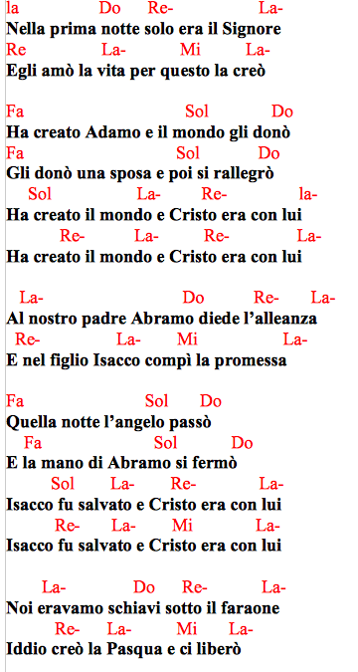
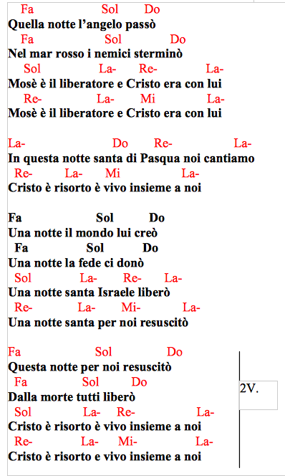

Parrocchia Santa Maria Madre della Misericordia

Sacra rappresentazione della
“Ultima Cena”
con i bambini della comunione

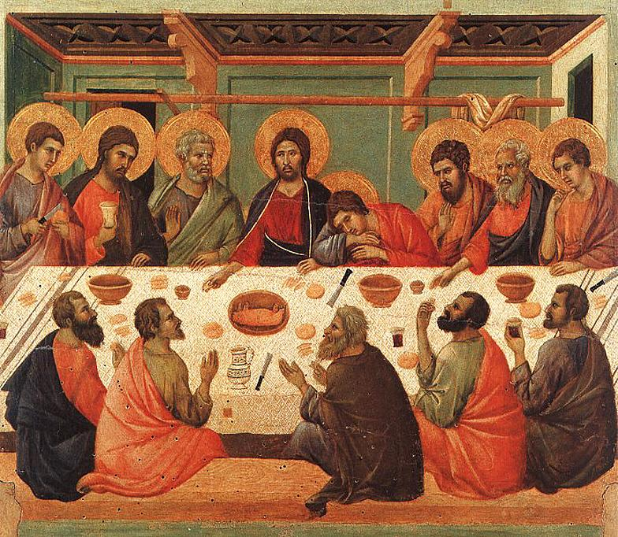

Canto dei bambini durante la notte

Canto delle 4 notti

